**GUÍA DE ACTIVIDAD EVALUADA MÓDULO EMPRENDIMIENTO Y EMPLEABILIDAD 4° D**

***PROFESORA: Isabel Cid Neyra, correo: Isabel.cid@colegioprovidencialaserena.cl***

**NOMBRE: _____________________________________________ N° Lista________**

**FECHA: ________________________________ESPECIALIDAD: Contabilidad**

|  |  |  |  |  |
| --- | --- | --- | --- | --- |
| **Puntaje Ideal:**  **30 puntos** | **Puntaje**  **Obtenido:** | **Puntaje nota 4,0:**  **18 puntos** | **Nivel de dificultad: 60%** | **Nota:** |

**OBJETIVOS:**

* **Reconocer la importancia del emprendimiento como actitud profesional básica.**
* **Identificar oportunidades de emprendimiento en su localidad, comuna etc.**
* **Evaluar oportunidades de emprendimiento.**

**Instrucciones generales:**

* Lea atentamente las instrucciones de esta guía de trabajo, el cual realizaras durante el periodo de contingencia, de acuerdo a las medidas de resguardo de la población por la Propagación del Corona Virus en Chile.
* Esta guía consta de 3 ítems independientes que serán realizadas durante el periodo de suspensión de clases.
* Todas las preguntas deben ser contestadas de manera correlativa, el archivo word debe contener el nombre y el curso.
* Tenga presente que se evaluará el trabajo en casa.
* Esta guía es individual, por tanto, se necesita de tu autorregulación y la correcta administración de tu tiempo.
* No recibas ni entregues información, ya que en caso de ser sorprendido realizando copias se aplicarán las sanciones que establezca el Manual de Convivencia.
* Si tienes alguna duda comunícate con tu profesora. ***Isabel.cid@colegioprovidencialaserena.cl***

1. **CONOCIMIENTOS PREVIOS. Elige la respuesta correcta y justifica tu elección: (1 punto cada respuesta correcta, 1 punto por cada justificación).**
2. **Señala cuales de las siguientes situaciones son actividades de emprendimiento:**
3. Comenzar con una panadería.
4. Abrir una clínica veterinaria.
5. Trabajar en una tienda.

________________________________________________________________________________________________________________________________________________________________________________________________________________________________________________

1. **La palabra “emprender” es sinónimo de:**
2. Abrir un negocio.
3. Iniciar una actividad que implica cierto riesgo.
4. Ser independiente.

________________________________________________________________________________________________________________________________________________________________________________________________________________________________________________

1. **Una persona que inicia un proyecto de emprendimiento es:**
2. Tranquila.
3. Creativa.
4. Responsable.

________________________________________________________________________________________________________________________________________________________________________________________________________________________________________________

1. **Algo incompatible con el emprendimiento es:**
2. No querer asumir riesgos.
3. No tener mucho dinero para financiar el proyecto.
4. No ir a la Universidad.

________________________________________________________________________________________________________________________________________________________________________________________________________________________________________________

1. **COMPRENSIÓN DE LECTURA. Lea atentamente las noticias presentadas y luego responda las interrogantes (2 puntos cada respuesta correcta)**

**La Abejita de Ránquil**

*En la provincia del Ñuble vive y trabaja una emprendedora autodidacta que comenzó con un par de colmenas hace 15 años y terminó produciendo al año más de mil 800 kilogramos de miel.*

*Reconoce que ya perdió la cuenta de cuántas veces la han picado, pero la sonrisa no se le va de la cara, las abejas han sido la fuente de trabajo y de orgullo de Olivia Núñez, quien lleva más de 15 años perfeccionando lo que dice es el arte de cultivar y cosechar la miel. Ahora es toda una experta, pero cuando partió lo hizo como autodidacta y con mucho empeño.*

*Hoy cuenta con una sala de extracción con maquinaria de punta y espera terminar otra de elaboración. Se ha esforzado en seguir aprendiendo y tomar cursos que la profesionalicen cada día más.* ***“Participo en cuanta feria o muestra me invitan, hago el sacrificio porque vale la pena, incluso tengo un panal de vidrio donde llevo las abejas, para enseñarles a la gente lo bonito que es este rubro”, comenta Olivia Núñez Osorio****, dueña de “La Abejita de Ránquil”.*

*Esta emprendedora es una de las pocas mujeres que se dedican exclusivamente a la producción apícola en Ránquil, región del Biobío. No solo vende la miel, también elabora subproductos como jabones, cremas con propóleos y miel con chocolate.*

*“La Abejita de Ránquil”, como conocen a Olivia en su Comuna, se ha esmerado por su emprendimiento, innovando en las formas de producir y ampliar el mercado apícola a productos y servicios asociados. Una mujer que es el sostén de su familia y que pasó de cosechar la miel de sólo unas cuatro colmenas, a tener más de 70 y producir casi 2 mil kilogramos de miel sólo el año pasado. Un dulce emprendimiento que no termina de perfeccionar.*



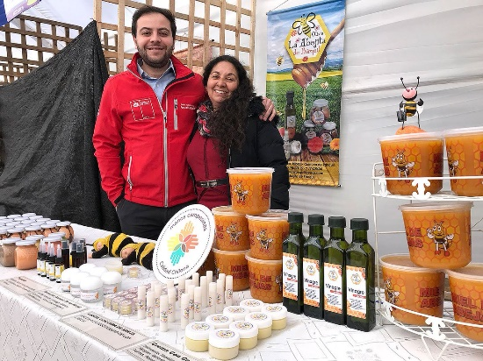



**Luego de leer el texto, responda las siguientes preguntas en tú cuaderno (2 puntos cada respuesta correcta).**

1. ¿Qué cualidades se destacan de Olivia como emprendedora?
2. ¿Por qué son importantes las cualidades mencionadas anteriormente?
3. ¿Por qué se valora que ella sea “una de las pocas mujeres” que se dedican a la producción de miel?
4. ¿Qué aprendizaje puede rescatar de la experiencia de Olivia?
5. ¿Cómo cree usted que se logra el éxito en un emprendimiento?

**DISEÑO INDUSTRIAL A LA MEDIDA DE UNA CÁMARA**

**HASTA PUERTO EDÉN**

*Un nicho de mercado. Eso fue lo primero que identificó Sebastián Herrera cuando estudiaba diseño en la Universidad Católica de Valparaíso. A partir de esa constatación llegó a construir, tras varias etapas, una grúa audiovisual especial para uso de cámaras digitales. Una sofisticada estructura de tres piezas que representa literalmente una innovación en el medio, pues en ese mercado no existía nada similar. En términos simples, el aparato cuenta con un brazo extendible de hasta ocho metros, en cuya punta se dispone una cámara de video que, mediante cables, se puede operar remotamente desde la base. Esta tecnología existía desde mucho antes, pero estaba pensada solo para cámaras de cine o grandes cámaras de televisión.*

***“Las cámaras digitales más pequeñas, que hoy son mucho más accesibles y usadas, tenían que ocupar este tipo de grúas, que son más pesadas y caras. Ahora pueden usar ésta, que justamente no tiene esas características”*** *dice Sebastián Herrera, líder del proyecto.*

*El extendido uso que han adquirido las cámaras digitales en el medio audiovisual, que ya supera cómodamente a las antiguas cámaras análogas, fue el punto de partida de su innovador diseño. Rotulada con códigos por parte (la columna móvil se llama CM-80; el brazo extendible, LT-10; y el cabezal remoto, CR-10), la grúa diseñada por Herrera pesa en total 24 kilos y actualmente es arrendada, por lo menos ocho veces al mes, por productoras audiovisuales que han llevado desde Antofagasta hasta el pequeño y lejano pueblo austral de Puerto Edén.*

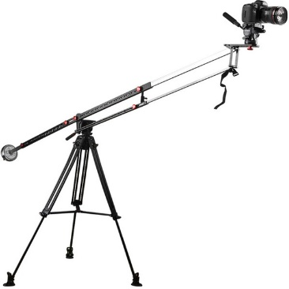

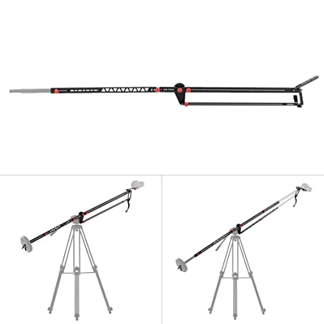

Responda:

1. ¿Qué características destacarías de Sebastián Herrera? Marca tres

______Creativo ______Innovador ______Conservador ______Emprendedor

1. ¿Por qué puede Sebastián Herrera ser considerado un emprendedor? Marca las características que crees corresponden

______ Montó su propio Negocio

______ Asumió un riesgo financiero

______ Se dedicó a ser empleado

______ Diseño un producto innovador

______ No se esforzó en su trabajo

______ Detectó una necesidad en el mercado

______ Detectó una necesidad, pero no hizo nada

**II- Te invito a leer con atención el texto sobre la Finalidades económicas y sociales de las empresas** **y a contestar las siguientes preguntas (8 Ptos total, 2 Ptos c/u)**

**Finalidades económicas y sociales de las empresas** [

Finalidad económica externa, es la producción de bienes o servicios para satisfacer necesidades de la sociedad.

Finalidad económica interna, que es la obtención de un valor agregado para remunerar a los integrantes de la empresa. A unos en forma de utilidades o dividendos y a otros en forma de sueldos, salarios y prestaciones. Esta finalidad incluye la de abrir oportunidades de inversión para inversionistas y de empleo para trabajadores. Se ha discutido mucho si una de estas dos finalidades está por encima de la otra. Finalidad social externa, que es contribuir al pleno desarrollo de la sociedad, tratando que en su desempeño económico no solamente no se vulneren los valores sociales y personales fundamentales, sino que en lo posible se promuevan.

Finalidad social interna, que es contribuir, en el seno de la empresa, al pleno desarrollo de sus integrantes, tratando de no vulnerar valores humanos fundamentales, sino también promoviéndolos.

La empresa, además de ser una célula económica, es una célula social. Está formada por personas y para personas. Está insertada en la sociedad a la que sirve y no puede permanecer ajena a ella. La sociedad le proporciona la paz y el orden garantizados por la ley y el poder público; la fuerza de trabajo y el mercado de consumidores; la educación de sus obreros, técnicos y directivos; los medios de comunicación y la llamada infraestructura económica. La empresa recibe mucho de la sociedad y existe entre ambas una interdependencia inevitable

1.- ¿Explique qué entiende por finalidad económica externa?

________________________________________________________________________________________________________________________________________________________________________________________________________________________________________________

2.- La empresa, además de ser una célula económica, ¿Qué otra característica tiene?

________________________________________________________________________________________________________________________________________________________________________________________________________________________________________________

3.- ¿Qué entiendes por finalidad social interna?

________________________________________________________________________________________________________________________________________________________________________________________________________________________________________________

4.- ¿A que contribuye la finalidad social externa?

________________________________________________________________________________________________________________________________________________________________________________________________________________________________________________